2011届湖南师大附中高一年级物理期中测试
试 题 卷

必考部分
一、单项选择题（本题共14小题，每小题4分，共56分，答案写在答卷上.。）
1.下列关于“质点”的说法中正确的是
A．体积很小的物体都可以看作是质点
B．转动的物体不可以看作质点
C．只有质量和体积都很小的物体才可以被看作质点
D．在某些情况下，可以不考虑物体的大小和形状，物体就可以简化为一个质点，而与物体的实际质量和大小无关
【答案】D
2．下列说法不正确的是
A．给定初末位置，路程有无数种可能，位移只有一种可能
B．路程总是大于或等于位移的大小
C．时间间隔确切地说就是两个时刻之间的间隔，反映的是某一事件发生的持续程度
D．一段时间间隔包含无数个时刻，所以把多个时刻加到一起就是时间间隔
【答案】D
3．伽利略对自由落体的研究，开创了研究自然规律的科学方法，这就是
A．对自然现象进行总结归纳的方法
B．抽象思维、数学推导和科学实验相结合的方法
C．对自然现象进行总结归纳，并用实验进行验证的方法
D．用科学实验进行探究的方法
【答案】B
4．关于速度，下面的说法正确的是
A．通过路程长的物体速度大
B．平均速度就是路程与时间的比值
C．物体做单向直线运动，单位时间内通过的位移大的物体速度大
D．瞬时速度描述的是物体某短时间内的运动快慢
【答案】C
5．在直线运动中，关于速度和加速度的说法，正确的是
A．物体的速度大，加速度就大 B．物体速度的改变量大，加速度就大
C．物体的速度改变快，加速度就大 D．物体的速度为零时，加速度一定为零
【答案】C
6．物体作匀变速直线运动，加速度大小为2m/s²，某时刻的速度是10m/s，经过5s后，速度的可能值为
A．0 或20m/s B．5m/s或20m/s C．0或15 m/s D．15m/s或20m/s
【答案】A
7．小球在斜面上从静止开始匀加速下滑，进入水平面后又做匀减速直线运动直至停止。在下图中可以反映这一运动过程中小球的速率随时间的变化情况的是
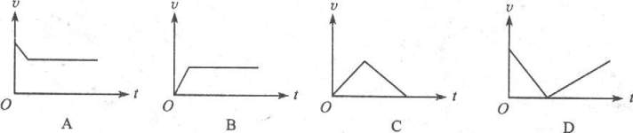

【答案】C
8．假设汽车紧急制动后所产生的加速度的大小差不多约为10m/s².当汽车以20m/s的速度行驶时,突然制动,它还能继续滑行的距离约为
A.20m B.40m C.10m D.5m
【答案】A
9. 甲、乙两物体在同一直线上向同一方向做匀速直线运动，已知甲的速度大于乙的速度，t = 0时乙在甲的前面一定的距离处，则两物体的x – t图象是
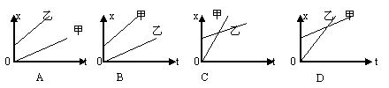
【答案】C
10. 如果不计空气阻力，要使一颗礼花弹上升至320m高处，在地面发射时，竖直向上的初速度至少为（g=10m/s²）
A．40 m/s B．60 m/s
C．80 m/s D．100 m/s
【答案】C
11. 关于自由落体运动，下列说法正确的是
A．自由落体运动是一种匀速直线运动
B．物体刚下落时，速度和加速度都为零
C．物体的质量越大，下落时加速度就越大
D．当地重力加速度为9.8m/s²,则物体在该处自由下落的过程中，每秒速度都增加9.8m/s
【答案】D
12. 一物体从离地面H高处开始自由下落，下落位移为h时，物体下落时间恰好是整个下落时间的一半，则h等于
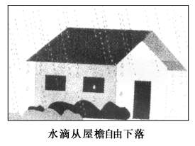
A.$\frac{H}{2}$ B. $\frac{H}{3}$ C. $\frac{H}{4}$ D.$\frac{H}{5}$
【答案】C
13. 如图所示，屋檐上水滴下落的过程可以近似地看做是自由落体运动．假定水滴从5m高的屋檐上无初速滴落，水滴下落到地面时的速度大约是
A．5m/s B．10m/s C．15m/s D．20m/s
【答案】B
14. 汽车由静止开始匀加速前进，经过10s速度达到5m/s，则在这10s内
A. 汽车的平均速度是0.5m/s
B. 汽车的平均速度是2.5m/s
C.汽车的平均速度是5m/s
D.汽车的位移是50m
【答案】B
打点计时器
小车
纸带
接电源

二、实验题（本题共4小问，每小问4分，共16分.答案写在答卷上.）
15．某同学用如图所示的实验装置研究小车在平板斜面上的运动。实验步骤如下：
a．安装好实验器材。
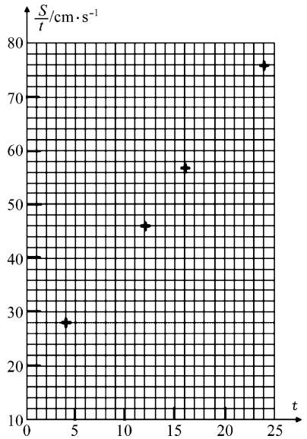
b．接通电源后，让拖着纸带的小车沿平板斜面向下运动，重复几次。选出一条点迹比较清晰的纸带，舍去开始密集的点迹，从便于测量的点开始，每两个打点间隔取一个计数点，如下图中0、1、2……6点所示。
c．测量1、2、3……6计数点到0计数点的距离，分别记作：S₁、S₂、S₃……S₆。
d．通过测量和计算，该同学判断出小车沿平板做匀加速直线运动。
e．分别计算出S₁、S₂、S₃……S₆与对应时间的比值。
f．以为纵坐标、t为横坐标，标出与对应时间t的坐标点，画出—t图线。
0
1cm
2
3
4
5
6
7
8
9
10
11
12
13
14
15
16
17
18
19
20
0
1
2
3
4
5
6
S₁
S₂
S₃
S₄
S₅
S₆

结合上述实验步骤，请你完成下列任务：
①实验中，除打点计时器（含纸带、复写纸）、小车、平板、铁架台、导线及开关外，在下面的仪器和器材中，必须使用的有 。（填选项代号）
A．电压合适的50 Hz交流电源
B．电压可调的直流电源
C．刻度尺 D．秒表
E．天平 F．重锤
②将最小刻度为1 mm的刻度尺的0刻线与0计数点对齐，0、1、2、5计数点所在位置如图所示，则S₂＝ cm，S₅＝ cm。
0
1 cm
2
3
13
0
1
2
5

③该同学在右图中已标出1、3、4、6计数点对应的坐标，请你在该图中标出与2、5两个计数点对应的坐标点，并画出—t图。
④请根据—t图线判断，在打0计数点时，小车的速度v₀＝ m/s；它在斜面上运动的加速度a＝ m/s²。（结果需保留3位有效数字）
【答案】①A，C ②（2.95~3.00），（13.18~13.22）
③图略 ④（0.16~0.20），（4.50~5.10）

三、解答题(包括3道小题，共28分，解答应写出必要的文字说明、方程式和重要演算步骤。只写出最后答案的不能得分。有数值计算的题，答案中必须明确写出数值和单位，是矢量的要说明方向。)
16．（9分）某市规定：卡车在市区内行驶速度不得超过60 km/h.一次一辆卡车在市区路面紧急刹车后，经1.5 s停止，刹车过程可视为匀变速，量得刹车痕迹s=15 m，请通过分析计算，说明此车是否违章？
【答案】：由于做匀减速运动，末速度为0，由平均速度，$\overline{v}=\frac{v_{0}+v}{2}$ …… 2分
又 $x=\overline{v}t$ ……………………………2分
则$v=2\overline{v}$
解得$v_{0}$=20 m/s…………………………2分
即$v_{0}$=72km/h>60 km/h…………………………2分
故此车违章. ……………………………1分

17．（9分）小车由静止开始做匀加速直线运动，它在最初10 s 内通过的位移为80 m， 求：
（1）它在5 s 末的速度。（2）它在5 s 末的加速度。（3）它经过5 m 处时的速度

【答案】：（1）$v_{5s}=\frac{x}{t}=\frac{\text{80}}{\text{10}}m/s=8m/s$………………………3分
（2）匀加速运动，a恒定$a=\frac{Δv}{Δt}=\frac{8−0}{5}m/{s^{2}}=1\text{.}6m/{s^{2}}$……3分
（3）由$v_{{5m}^{2}}−0=2\text{as}$ 有$v_{{5m}^{2}}=2×1\text{.}6×5$
解得 $v_{5m}=4m/s$……………………………3分

18．（10分）有时圆周运动问题可当作直线运动处理。如图，玩具小赛车从A点在2s内由静止沿圆轨道匀加速到最大速率2m/s，然后以最大速率做匀速圆周运动。若圆周长为19.5m，每隔2s从A点由静止沿逆时针方向发出一辆小车，要使小车最终都能以最大速率行驶而不致相撞（小车可视为质点），问
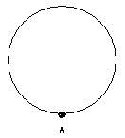
（1）小车匀加速过程中加速度大小为多少？
（2）当最后一辆小车刚启动时，它与前一辆小车沿轨道逆时针方向上相距多远？
（3）轨道上最多有几辆小车？当最后一辆启动时，第一辆与其相邻的另外两小车沿轨道方向间距分别为多少？
【答案】：（1）$a=\frac{v_{m}}{t}=1m/{s^{2}}$ …………… 2分
(2)当最后一辆刚启动时它与前一辆小车相距为
$x=\frac{1}{2}{\text{at}}^{2}=2m$ ………………2分
（也可用图象法，同样给足分）

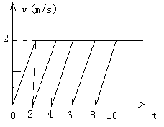

（3）当最后一辆小车刚启动时，前面各小车之间沿轨道间距均为
$Δx=v_{m}t=4m$
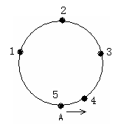
即第一二辆之间间距为$x_{\text{12}}=4m$ ……………2分
设最多n辆 $n=\frac{\text{19}\text{.}5}{4}=4\text{.}\text{875}$,考虑到只要保证第一辆不与最后一辆相撞，就符合本题意图，故n=5 ………………2分
最后一辆与前一辆间距为$x=\frac{1}{2}{\text{at}}^{2}=2m$
如图，当最后一辆启动时，第一辆距第5辆为
$x_{\text{15}}=\text{19}\text{.}5−(3×4+2)=5\text{.}5m$ ……………………2分
综合起来，轨道上最多有5辆小车，当最后一辆刚启动时，第一辆与第二辆间距为4m，第一辆与最后一辆（即第5辆）间距为5.5m
选考部分
一、不定项选择题（本题共5小题，每小题6分，共30分. 每小题至少有一个正确答案，全部选对得6分，选不全的得3分，有选错或不答的得0分。 答案写在答卷上。）
19．物体做匀变速直线运动，已知加速度大小为2 m/s²，则
A．物体在某秒末的速度一定是该秒初的速度的2倍
B．若物体做匀加速直线运动，在某秒末的速度一定比该秒初的速度大2 m/s
C．物体每秒内的速度大小的变化一定为2 m/s
D．物体每秒内的速度变化的大小一定为2 m/s
【答案】BD
20．下列所给的图像中能反映作直线运动的物体在2秒末回到初始位置的是
2

t/s

O

C

v/ms⁻¹

1 2
−2

x/m

t/s

O

A

2

2
1
D

v/ms⁻¹

t/s

O

2

2
1
B

O

1 2
t/s

x/m

−2

2

【答案】AC
21．如图，在地面上一盘子C的正上方A处有一金属小球a距C为20m,在B处有另一个金属小球b距C为15m，小球a比小球b提前1s由静止释放(g取10m/s²)。则
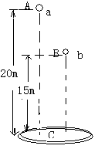
A．在a球下落过程中，a、b两小球相遇点恰好在C盘处
B. 在a球下落过程中，a、b两小球相遇点恰好在B处
C.a先落入C盘中，a、b下落过程相遇点发生在BC之间某位置
D.b先落入C盘中，不可能在下落过程中相遇。
【答案】B
22． 汽车以20 m/s的速度做匀速直线运动，刹车后的加速度大小为5 m/s²，那么开始刹车后2 s内位移与开始刹车后6 s内位移之比为
A．1∶4 B. 3∶5
C. 5∶9 D. 3∶4
【答案】D
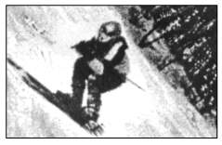
23．滑雪者以某一初速度冲上斜面做匀减速直线运动(如图)，到达斜面顶端时的速度为零．已知滑块通过斜面中点时的速度为v，则滑块在前一半路程中的平均速度大小为
A.v B．(＋1)v
C.v D.v
【答案】A

二、解答题 （本题共2小题，20分，解答应写出必要的文字说明、方程式和重要演算步骤。只写出最后答案的不能得分。有数值计算的题，答案中必须明确写出数值和单位。）
24．（10分）一辆值勤的警车停在公路边，当警员发现从他旁边以10m/s的速度匀速行驶的货车严重超载时，决定前去追赶，经过5.5s后警车发动起来，并以2.5m/s²的加速度做匀加速运动，但警车的行驶速度必须控制在90km/h 以内．问：
(1）警车在追赶货车的过程中，两车间的最大距离是多少？
(2）警车发动后要多长时间才能追上货车？
【答案】：（l）警车在追赶货车的过程中，当两车速度相等时．它们的距离最大，设警车发动后经过t₁时间两车的速度相等．则．
s_{货}=(5.5+4)×10m = 95m
s_{警}
所以两车间的最大距离△s=s_{货}-s_{警}=75m ………………..5分
(2) v₀=90km/h=25m/s，当警车刚达到最大速度时，运动时间
s_{货}’=(5.5+10)×10m=155m
s_{警}’=
因为s_{货}’＞s_{警}’，故此时警车尚未赶上货车，且此时两车距离△s’=s_{货}’-s_{警}’=30m
警车达到最大速度后做匀速运动，设再经过△t时间迫赶上货车．则：
所以警车发动后要经过才能追上货车。…………..5分

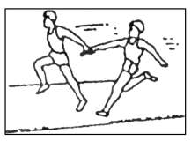
25．（10分）甲、乙两个同学在直跑道上练习4×100m接力跑，如下图所示，他们在奔跑时有相同的最大速度．乙从静止开始全力奔跑需跑出25m才能达到最大速度，这一过程可看作匀变速运动．现在甲持棒以最大速度向乙奔来，乙在接力区伺机全力奔出．若要求乙接棒时奔跑达到最大速度的80%，则：
甲
乙
(1)乙在接力区需奔出多少距离？
(2)乙应在距离甲多远时起跑？
【答案】：
(1)设两人最大速度为v，则
v²＝2ax，(0.8v)²＝2ax′.得x′＝16m ……………………………5分
(2)设乙在距甲为x₀处开始起跑，到乙接棒时跑过的距离为x′，则有
vt＝x₀＋x′，t=0.8v/a，且x′＝t，解得x₀＝24m……………………5分

参考答案
必考部分
一、单项选择题（本题共14小题，每小题4分，共56分.）
题 号 | 1 | 2 | 3 | 4 | 5 | 6 | 7 | 8 | 9 | 10 | 11 | 12 | 13 | 14
答 案 | D | D | B | C | C | A | C | A | C | C | D | C | B | B

二、实验题（本题共4小问，每问4分，共16分）
15．答案：①A，C ②（2.95~3.00），（13.18~13.22）
③图略 ④（0.16~0.20），（4.50~5.10）
三、解答题（本题共3小题，共26分）
16．解析：由于做匀减速运动，末速度为0，由平均速度，$\overline{v}=\frac{v_{0}+v}{2}$ …… 2分
又 $x=\overline{v}t$ ……………………………2分
则$v=2\overline{v}$
解得$v_{0}$=20 m/s…………………………2分
即$v_{0}$=72km/h>60 km/h…………………………2分
故此车违章. ……………………………1分
17．解析：（1）$v_{5s}=\frac{x}{t}=\frac{\text{80}}{\text{10}}m/s=8m/s$………………………3分
（2）匀加速运动，a恒定$a=\frac{Δv}{Δt}=\frac{8−0}{5}m/{s^{2}}=1\text{.}6m/{s^{2}}$……3分
（3）由$v_{{5m}^{2}}−0=2\text{as}$ 有$v_{{5m}^{2}}=2×1\text{.}6×5$
解得 $v_{5m}=4m/s$……………………………3分
18． 解析：（1）$a=\frac{v_{m}}{t}=1m/{s^{2}}$ …………… 2分
(2)当最后一辆刚启动时它与前一辆小车相距为
$x=\frac{1}{2}{\text{at}}^{2}=2m$ ………………2分
（也可用图象法，同样给足分）
（3）当最后一辆小车刚启动时，前面各小车之间沿轨道间距均为
$Δx=v_{m}t=4m$
即第一二辆之间间距为$x_{\text{12}}=4m$ ……………2分
设最多n辆 $n=\frac{\text{19}\text{.}5}{4}=4\text{.}\text{875}$,考虑到只要保证第一辆不与最后一辆相撞，就符合本题意图，故n=5 ………………2分
最后一辆与前一辆间距为$x=\frac{1}{2}{\text{at}}^{2}=2m$
如图，当最后一辆启动时，第一辆距第5辆为
$x_{\text{15}}=\text{19}\text{.}5−(3×4+2)=5\text{.}5m$ ……………………2分
综合起来，轨道上最多有5辆小车，当最后一辆刚启动时，第一辆与第二辆间距为4m，第一辆与最后一辆（即第5辆）间距为5.5m

选考部分
选考得分
（满分：50 分）
一、多项选择题(本题共5小题，每小题5分，共25分.）
题号 | 19 | 20 | 21 | 22 | 23
答案 | B D | AC | B | D | A
24．解析：（l）警车在追赶货车的过程中，当两车速度相等时．它们的距离最大，设警车发动后经过t₁时间两车的速度相等．则．
s_{货}=(5.5+4)×10m = 95m
s_{警}
所以两车间的最大距离△s=s_{货}-s_{警}=75m ………………..5分
(2) v₀=90km/h=25m/s，当警车刚达到最大速度时，运动时间
s_{货}’=(5.5+10)×10m=155m
s_{警}’=
因为s_{货}’＞s_{警}’，故此时警车尚未赶上货车，且此时两车距离△s’=s_{货}’-s_{警}’=30m
警车达到最大速度后做匀速运动，设再经过△t时间迫赶上货车．则：
所以警车发动后要经过才能追上货车。…………..5分
25．解析：(1)设两人最大速度为v，则
v²＝2ax，(0.8v)²＝2ax′.得x′＝16m ……………………………5分
(2)设乙在距甲为x₀处开始起跑，到乙接棒时跑过的距离为x′，则有
vt＝x₀＋x′，且x′＝t，解得x₀＝24m……………………5分

